分布式温控系统工程说明

一、开发语言说明

本次分布式温控系统开发使用的开发语言为C++和SQL，其中数据库部分使用SQL语言，其他部分使用C++开发。

二、开发环境说明

本次开发在windows7 操作系统上完成，使用的IDE为Qt Creator，Qt5.7.0版本。

三、数据库软件说明

本次开发使用的数据库为Qt内置的SQLite 数据库，数据库软件为SQLiteStudio。

主控机主界面效果图：

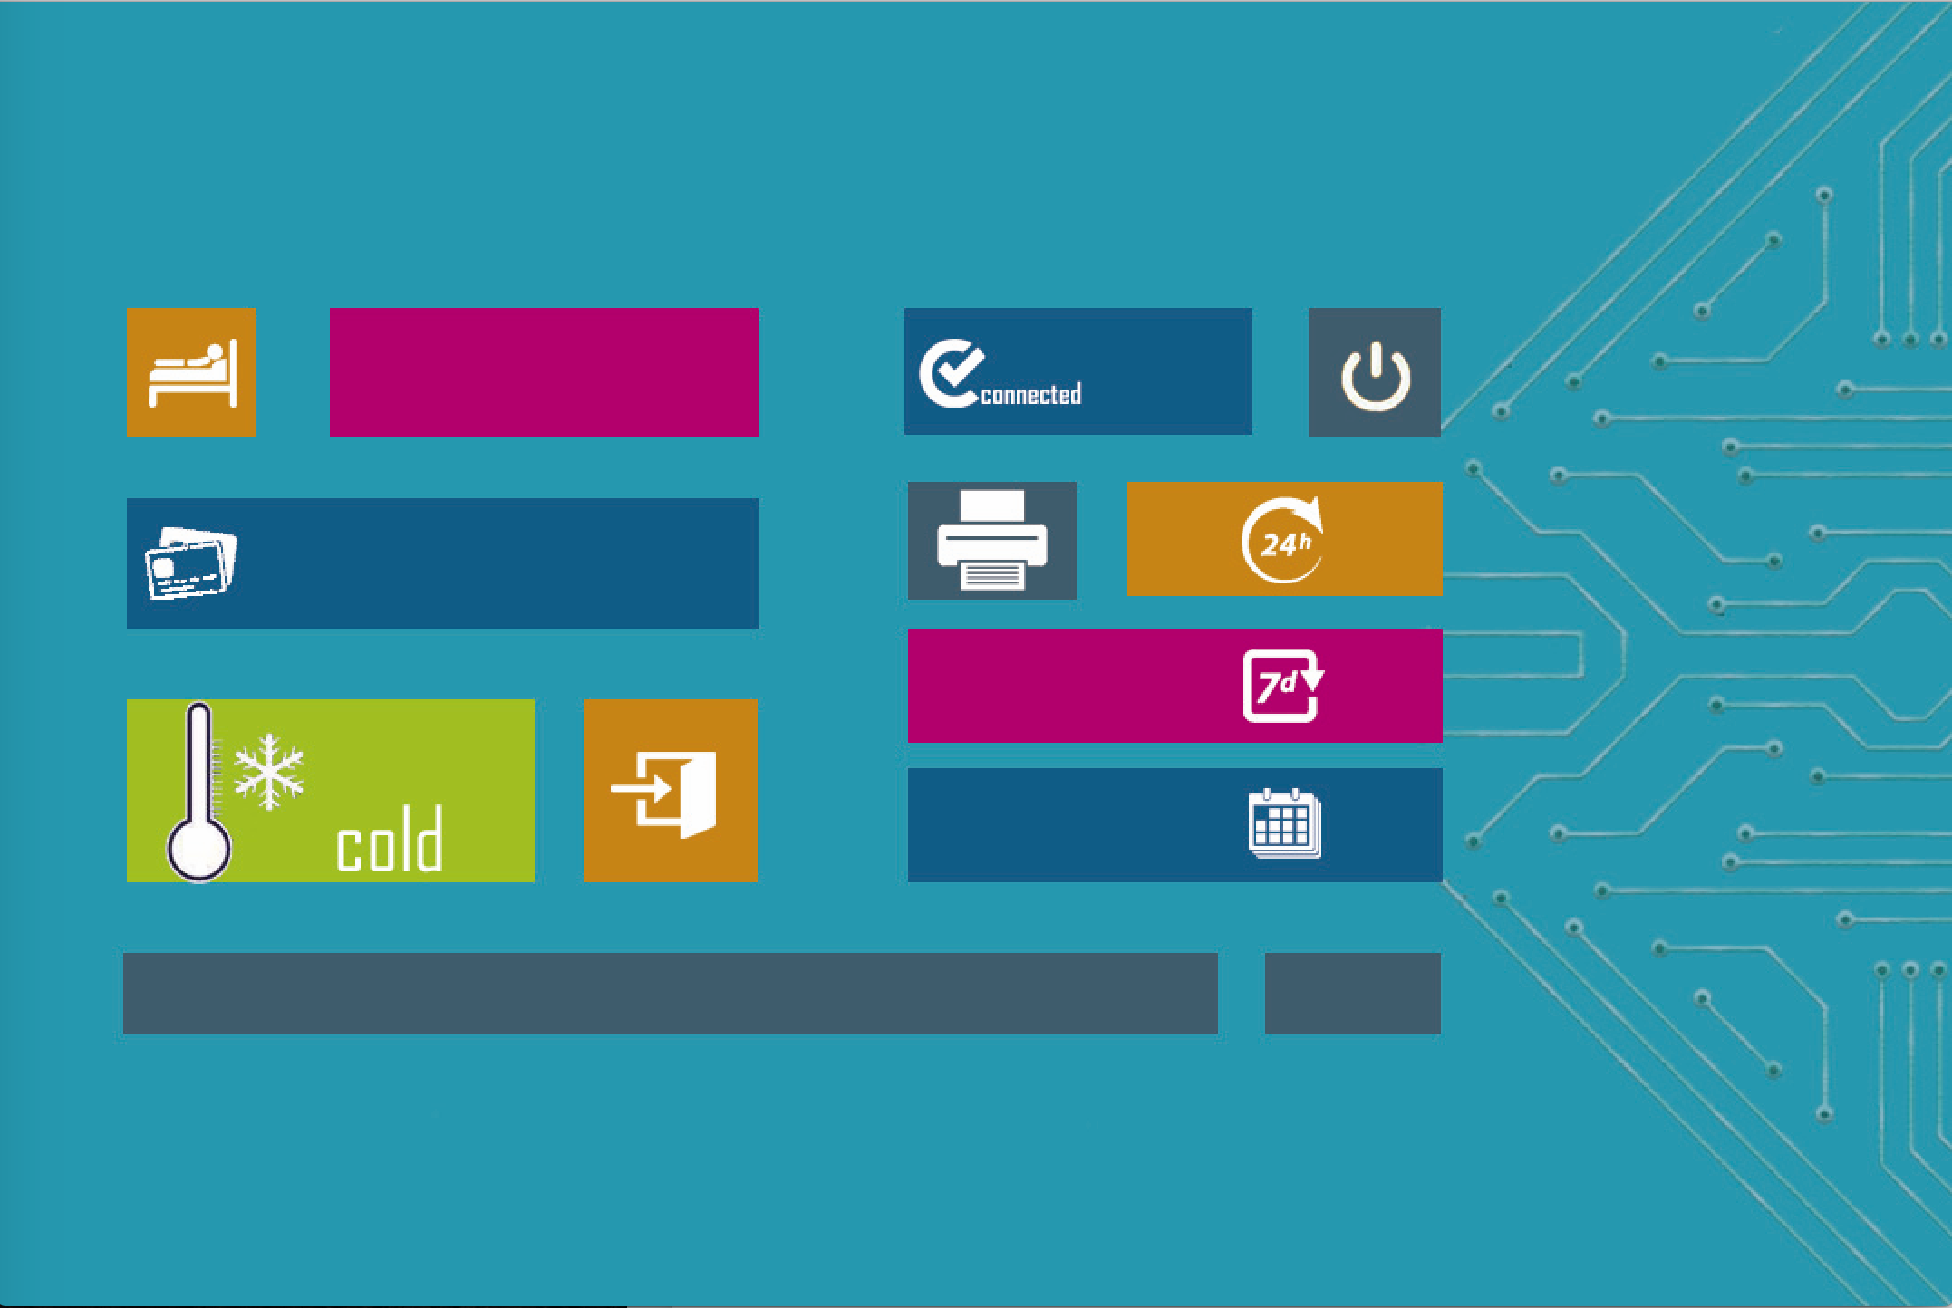

从控机登录界面效果图：



从控机主界面效果图：

